Zacięta walka o Mistrzostwo Olsztyna i miejsce na podium w każdej z lig!

Coraz bliżej zakończenia Drużynowych Mistrzostw Olsztyna w tenisie stołowym. Przed nami już tylko dwa weekendy rozgrywek, a nadal nie wiadomo kto zostanie Mistrzem Olsztyna i jakie drużyny zdobędą medale kończącej się edycji. W pierwszej lidze toczy się walka o tytuł między ekipami Topspinu i Emirra, a po minionej kolejce i słabszej dyspozycji GKS Grunwald szansa na podium otworzyła się przed udanie finiszującą ekipą Country Team Mrągowo. Bardzo ważne zwycięstwo odniósł Tomson Team, dzięki czemu pozostał w grze o awans, elimując z walki WKKR. W trzeciej lidze awans rozstrzygnął się już wcześniej, jedyną niewiadomą jest obsada trzeciej pozycji, na którą mają szanse GKS Grunwald II i Szybcy Wściekli.

Pewne zwycięstwo nad walczącym o pudło GKS Grunwald odniósł lider tabeli Topspin Szczytno. Na triumf 8-2 złożyły się komplety punktów Marka Unruh i Adama Molendy oraz punkt Marka Zdziarskiego. Przeciwnicy odpowiedzieli punktowymi zdobyczami Leszka Wojdy i Szymona Borkowskiego.

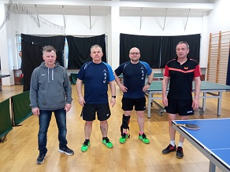
Krok w krok za liderem podąża Emirr-Dywity, który w weekend zmierzył się z niewygodną dla wszystkich ekipą Neonetu Team. Zwycięstwo 7-3 pozwoliło drużynie z Dywit na zrównanie się punktami z liderem (mimo rozegrania meczu mniej) i prawdopodobnie bezpośredni pojedynek rozstrzygnie o tym kto zostanie Mistrzem Olsztyna. W niedzielę kolejny komplet punktów zapisał na swoim koncie prowadzący w klasyfikacji najskuteczniejszych zawodników Zdzisław Paliwoda, dwukrotnie na listę zwycięstw wpisał się Grzegorz Gumiński, a raz punktował Grzegorz Rabij. Dla Neonetu dobre zawody rozegrał Kuba Gołaszewski, wygrywając dwa mecze i tocząc stojący na wysokim poziomie, pięciosetowy pojedynek ze Zdzisławem Paliwodą (ostatecznie przegrany do 9). Punkt do dorobku pokonanych dorzucił Krzysztof Ługowski.

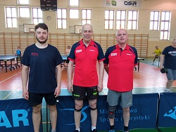
Zacięte spotkanie, zakończone remisem 5-5 stoczyły ze sobą Country Team Mrągowo i AZS UWM Olsztyn. Poza zasięgiem azsiaków był Mariusz Jurczyk, który bez problemu zapisał po swojej stronie komplet oczek. Po razie na listę zwycięstw wpisali się Zbigniew Ratuszniak i Jacek Baczewski. Dla AZS-u dwukrotnie punktował Przemysław Wawrzyniak, a po razie wygrywali Radosław Krasicki i Sebastian Główczyk. Punkt decydujący o remisie zdobyła para Wawrzyniak/Krasicki.
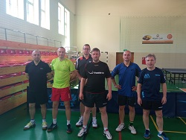
Po chwili przerwy mrągowianie przystąpili do potyczki z Neonetem. Chcąc marzyć o zajęciu miejsca na podium Country musiało ten mecz wygrać. I tak też się stało. Po dobrym meczu, wyjątkowo pewnie Country Team zwyciężył 8-2. Tym razem pierwszoplanową postacią był Zbyszek Ratuszniak, zapisując na swoim koncie komplet punktów indywidualnie oraz zwycięstwo, wspólnie z Mariuszem Jurczyk w grze podwójnej. Mariusz, podobnie jak Jacek Baczewski dwukrotnie wpisali się na listę zwycięstw. Wśród pokonanych wyrównaną walkę z mrągowianami podjął Kuba Gołaszewski, odnosząc dwa zwycięstwa.

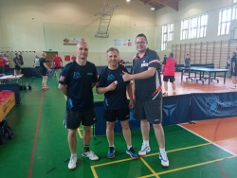
Dwa mecze i dwa zwycięstwa to dorobek weekendu ekipy Dorka&boys. Najpierw pokonali faworyzowany zespół GKS Grunwald 7-3. Poza zasięgiem przeciwników był Marcin Kubic (trzy punkty), dwukrotnie zwyciężał Marcin Wróblewki, a raz na listę zwycięstw wpisał się Czarek Obarzanek. Dla trzeciej siły rozgrywek dwukrotnie punktował Szymon Borkowski, a punkt uzyskał Leszek Wojda.

W drugim spotkaniu Dorka pokonała 7-3 StudioMedykTrans. Podobnie jak we wcześniejszym meczu komplet punktów uzyskał Marcin Kubic, dwukrotnie zwyciężał Marcin Wróblewski, a raz punktował Czarek Obarzanek. Dla przeciwników dwukrotnie punktował Dariusz Sikora, a raz Ryszard Gruszkiewicz.
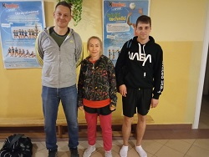
Na zakończenie kolejki StudioMedykTrans i GKS Grunwald podzieliły się punktami, remisując 5-5. Bardzo dobrze zaprezentował się Szymon Borkowski, kompletując trzy punkty, a po razie punktowali Leszek Wojda i Karol Mioskowski. Dla Studio dwukrotnie punktowali Henryk Prusiński i Dariusz Sikora, którzy wygrali również emocjonującą grę deblową 3-2.

Wyniki wszystkich spotkań I ligi:

Topspin Szczytno – GKS Grunwald 8 – 2 (28-15) (Unruh 3,5, Molenda 3,5, Zdziarski 1 – Wojda 1, Borkowski 1)

StudioMedykTrans – GKS Grunwald 5-5 (20-23) (Sikora 2,5, Prusiński 2,5 – Borkowski 3, Wojda 1, Mioskowski 1)

Dorka&boys – GKS Grunwald 7-3 (24-14) (Kubic 3, Wróblewski 2,5, Obarzanek 1,5 – Borkowski 2, Wojda 1)

Emirr-Dywity – Neonet Team 7 – 3 (26-16) (Paliwoda 3,5, Gumiński 2,5, Rabij 1 – Gołaszewski 2, Ługowski 1)

Country Team Mrągowo – Neonet Team 8 – 2 (26-10) (Ratuszniak 3,5, Jurczyk 2,5, Baczewski 2 - Gołaszewski 2)

Country Team Mrągowo – AZS UWM Olsztyn 5 – 5 (22-16) (Jurczyk 3, Ratuszniak 1, Baczewski 1 – Wawrzyniak 2,5, Krasicki 1,5, Główczyk 1)

Dorka&boys – StudioMedykTrans 7 – 3 (22-14) (Kubic 3,5, Wróblewski 2,5, Obarzanek 1 – Sikora 2, Gruszkiewicz 1)

I LIGA
miejsce | drużyna | mecze | punkty | zw-por | sety
1 | Topspin Szczytno | 16 | 28 | 126 – 34 | 410 – 166
2 | Emirr-Dywity | 15 | 28 | 112 – 38 | 367 – 175
3 | GKS Grunwald | 19 | 24 | 106 – 84 | 383 – 332
4 | Country Team Mrągowo | 15 | 19 | 94 – 56 | 338 – 216
5 | Neonet Team | 18 | 18 | 97 – 83 | 364 – 316
6 | Dorka&boys | 18 | 16 | 85 – 95 | 326 – 345
7 | AZS UWM Olsztyn | 17 | 15 | 83 – 87 | 299 – 337
8 | English Perfect UKS Tempo-25 Olsztyn | 16 | 15 | 72 – 87 | 268 – 310
9 | StudioMedykTrans | 14 | 10 | 48 – 91 | 193 – 316
10 | Zefir Olsztyn | 16 | 6 | 49 – 111 | 212 – 361
11 | RTM Morąg | 18 | 3 | 39 – 141 | 169 –449

NAJSKUTECZNIEJSI ZAWODNICY
Lp. | Nazwisko i Imię | zw-por
1 | Paliwoda Zdzisław | 43 – 2
2 | Unruh Marek | 43 – 5
3 | Gołaszewski Kuba | 41 – 7
4 | Borkowski Szymon | 38 – 19
5 | Czerwienko Jarosław | 36 – 12
6 | Gumiński Grzegorz | 32 – 4
7 | Molenda Adam | 32 – 6
8 | Wojda Leszek | 32 – 25
9 | Jurczyk Mariusz | 30 – 7
10 | Dost Łukasz | 27 – 15
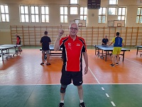

I LIGA
Sobota, 21.05.2022 r.
14.00 Emirr-Dywity – Zefir Olsztyn
15.30 Country Team Mrągowo – Topspin Szczytno
17.00 Topspin Szczytno – Dorka&boys
Niedziela, 22.05.2022 r.
10.00 Country Team Mrągowo – RTM Morąg
11.30 Emirr-Dywity – Topspin Szczytno
13.00 Emirr-Dywity – English Perfect UKS Tempo-25 Olsztyn

Sobota, 28.05.2022 r.
14.00 Zefir Olsztyn – Country Team Mrągowo
14.00 AZS UWM Olsztyn – Neonet Team
15.30 GKS Grunwald – English Perfect UKS Tempo-25 Olsztyn
15.30 Zefir Olsztyn – Dorka&boys
15.30 Topspin Szczytno – StudioMedykTrans
15.30 StudioMedykTrans – AZS UWM Olsztyn
15.30 Emirr-Dywity – Country Team Mrągowo
17.00 Emirr-Dywity – StudioMedykTrans
Niedziela, 29.05.2022 r.
11.30 StudioMedykTrans – Neonet Team
11.30 Country Team Mrągowo – English Perfect UKS Tempo-25 Olsztyn
13.00 AZS UWM Olsztyn – English Perfect UKS Tempo-25 Olsztyn
13.00 StudioMedykTrans – Zefir Olsztyn
14.30 StudioMedykTrans – RTM Morąg

W drugiej lidze bezpośrednią walkę o włączenie się do walki o awans rozstrzygnął na swoją korzyść Tomson Team, który pokonał 7-3 WKKR. Komplet punktów zdobył Kuba Klimczewski, dwukrotnie punktował jego tata Janusz, a raz na listę zwycięstw wpisał się Maciej Sobala. Wśród WKKR dobrze spisał się Jacek Kozubek, dwukrotnie zwyciężając, a raz punktował Zbigniew Kreft.

W drugim meczu Tomson pokonał 7-3 Squash and Go. Podobnie jak we wcześniejszym meczu trzykrotnie punktował Kuba Klimczewski, dwukrotnie zwyciężał Janusz, a punkt do dorobku zespołu dorzucił Maciej Sobala. Dla pokonanych dwa oczka zdobył Franciszek Jastrzębowski, a raz punktował Tomasz Aleksiejczyk.

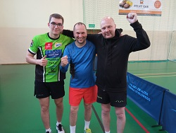
Pozycję wicelidera utrzymał WKS Promyk, który odniósł dwa wysokie zwycięstwa. Najpierw szans z Promykiem nie miała młodzież reprezentująca AZS UWM II Olsztyn. Wynik 10-0 oddaje różnicę w tym meczu, w którym komplety punktów uzyskali: Rafał Szypczyński, Waldemar Sonnenfeld i Jacek Onufrowicz.

W drugim spotkaniu Promyk pokonał 9-1 broniący się przed spadkiem zespół SKS Ramolsi. Bardzo dobrze spisali się Jacek Onufrowicz i Waldemar Sonnenfeld trzykrotnie punktując, a dwa oczka do dorobku drużyny dołożył Rafał Szypczyński. Honorowa zdobycz pokonanych to punkt Wojciecha Kisiel.

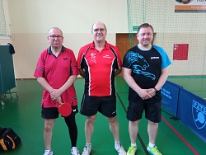
Porażkę z wiceliderem SKS Ramolsi powetowali sobie pokonując 7-3 osłabiony zespół Squash and Go. Postacią numer jeden meczu był Mirosław Zomkowski, który zapisał na swoim koncie komplet punktów. Dwukrotnie na listę zwycięstw wpisali się Tomasz Frankiewicz i Wojciech Kisiel. Dla pokonanych dwa punkty zdobył Franciszek Jastrzębowski, a trzeci punkt był dziełem gry deblowej Jastrzębowski/Tomasz Aleksiejczyk.

Kolejne ważne zwycięstwo w perspektywie walki o utrzymanie odnieśli SKS Ramolsi. Ich rywalem była dołująca w tym sezonie ekipa DBK, która ambitnie walczyła, ale przełożyło to się tylko na porażkę 3-7. Komplet punktów dla zwycięzców uzyskał Tomasz Frankiewicz, a dwukrotnie punktowali Mirosław Zomkowski i Wojciech Kisiel. Dla DBK na listę zwycięstw wpisali się Waldemar Wojsz i Jarosław Mańkut, którzy wygrali również grę podwójną.

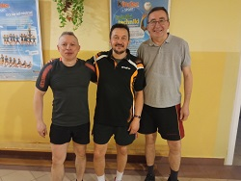
Duże problemy faworyzowanej ekipie Klewek sprawił broniący się przed degradacją Squash Team. Faworyt wygrał 6-4 i awansował na piątą lokatę w tabeli. Dwukrotnie punktowali Paweł Więcek i Leszek Grochowski, a punkt dołożył Waldemar Bucholc. O zwycięstwie zdecydowała gra podwójna w której para Więcek/Bucholc, po zaciętej walce zapewniła triumf swojej ekipie. Wśród przeciwników dobrze spisali się Kamil Mikulak i Bolesław Krawczyk, dwukrotnie wpisując się na listę zwycięstw.
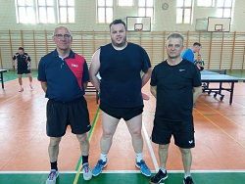

Wyniki wszystkich spotkań II ligi:

Klewki – Squash Team 6 – 4 (23-18) (Więcek 2,5, Grochowski 2, Bucholc 1,5 – Krawczyk 2, Mikulak 2)

WKS Promyk – AZS UWM II Olsztyn 10 – 0 (30-5) (Szypczyński 3,5, Sonnenfeld 3,5, Onufrowicz 3)

Tomson Team – Squash and Go 7 – 3 (24-12) (Klimczewski K 3,5, Klimczewski J 2, Sobala 1,5 – Jastrzębowski 2, Aleksiejczyk 1)

WKS Promyk – SKS Ramolsi 9 – 1 (27-7) (Sonnenfeld 3,5, Onufrowicz 3, Szypczyński 2,5 – Kisiel 1)

SKS Ramolsi – Squash and Go 7 – 3 (26-15) (Zomkowski 3, Kisiel 2, Frankiewicz 2 – Jastrzębowski 2,5, Aleksiejczyk 0,5)

Tomson Team – WKKR 7 – 3 (26-17) (Klimczewski K 3,5, Klimczewski J 2, Sobala 1,5 – Kozubek 2, Kreft 1)

SKS Ramolsi – DBK 7 – 3 (22-10) (Frankiewicz 3, Zomkowski 2, Kisiel 2 – Wojsz 1,5, Mańkut 1,5)

II LIGA
miejsce | drużyna | mecze | punkty | zw-por | sety
1 | Śnieżka Srokowo i Przyjaciele | 17 | 34 | 147 – 23 | 457 – 129
2 | WKS Promyk | 18 | 27 | 128 – 52 | 422 – 223
3 | Tomson Team | 18 | 26 | 103 – 77 | 361 – 300
4 | WKKR | 17 | 22 | 102 – 68 | 358 – 264
5 | Klewki | 18 | 21 | 98 – 82 | 358 – 329
6 | Em-Ostróda | 17 | 19 | 99 – 71 | 362 – 264
7 | Squash and Go | 17 | 13 | 84 – 86 | 316 – 324
8 | AZS UWM II Olsztyn | 17 | 10 | 55 – 115 | 217 – 382
9 | SKS Ramolsi | 18 | 9 | 64 – 116 | 271 – 393
10 | Squash Team | 16 | 6 | 50 – 110 | 190 – 370
11 | DBK | 17 | 0 | 20 – 150 | 133 – 466
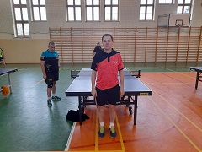

NAJSKUTECZNIEJSI ZAWODNICY
Lp. | Nazwisko i Imię | zw-por
1 | Wikira Jarosław | 51 – 0
2 | Wojciechowski Wojciech | 48 – 3
3 | Sonnenfeld Waldemar | 40 – 6
4 | Kozubek Jacek | 39 – 12
5 | Jastrzębowski Franciszek | 38 – 7
6 | Więcek Paweł | 38 – 15
7 | Onufrowicz Jacek | 33 – 6
8 | Sobala Maciej | 31 – 20
9 | Klimczewski Kuba | 30 – 6
10 | Klimecki Rafał | 30 – 18

II LIGA
Sobota, 21.05.2022 r.
15.30 Squash and Go – AZS UWM II Olsztyn
15.30 Squash Team – Squash and Go
16.00 DBK – Squash Team
17.00 DBK – AZS UWM II Olsztyn
17.00 Squash Team – WKS Promyk
Niedziela, 22.05.2022 r.
13.00 Tomson Team – Em-Ostróda
13.00 Squash and Go – Śnieżka Srokowo i Przyjaciele
14.30 WKKR – Em-Ostróda
14.30 Śnieżka Srokowo i Przyjaciele – Klewki
16.00 SKS Ramolsi – Em-Ostróda
16.00 AZS UWM II Olsztyn – Klewki
16.00 Squash Team – WKKR

Sobota, 28.05.2022 r.
14.00 WKKR – SKS Ramolsi
Niedziela, 29.05.2022 r.
13.00 Tomson Team – Em-Ostróda
14.30 Tomson Team – DBK

Kombinat Rolny Drzazgi zrobił kolejny krok do zapewnienia sobie triumfu w trzecioligowych rozgrywkach. W niedzielne popołudnie pokonał 6-4 drużynę Stawigudy i już tylko dwóch punktów brakuje do celu, który wyznaczyli przed rozpoczęciem tego sezonu. Kolejne komplety punktów zapisali po swojej stronie Mateusz Strynowicz i Zenon Długiński. Dla pokonanych punkty zdobyli: Marcin Czossek, Zbyszek Czossek, Mariusz Boliszewski i debel w składzie Marcin i Zbyszek.

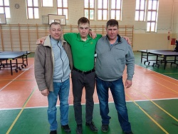
Erjot Wójtowo w przedostatnim meczu sezonu 2021/2022 pewnie, 7-3 pokonał Szybkich i Wściekłych. Komplety punktów zapisali na swoim koncie Kamil Jurkiewicz i Adam Pydyn, a punkt był dziełem Roberta Radzikowskiego. Dla walczących o brązowe medale Szybkich punktowali Wojciech Polański, Michał Kajetanek i debel Polański/Marek Meja.

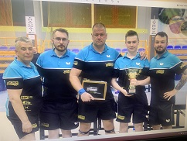
Szczytno Lakers w końcówce sezonu prezentują naprawdę dobrą formę. Potwierdzili to w spotkaniu z drużyną Algazu, pokonując przeciwników 7-3. Komplet punktów zdobył Stanisław Kowalczyk, dwukrotnie zwyciężał Asam Turczynowicz, Algaz odpowiedział punktami Kamila Świątkowskiego, Piotra Janickiego i Wojciecha Kozłowskiego.

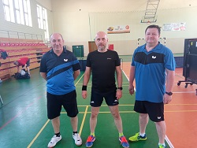

W dolnej części tabeli prowadzenie utrzymał Squash and Go II, który pokonał 9-1 Stobar. Trzykrotnie na listę zwycięstw wpisali się Dariusz Rutkowski i Krzysztof Maziec, a dwukrotnie punktował Jerzy Dziedzic. Honorowa zdobycz Stobaru to punkt zdobyty przez Adama Mamajek.

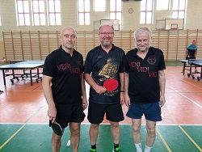

W ostatnim spotkaniu ze zwycięstwa mogli cieszyć się zawodnicy 4 Team Jarys, którzy po zaciętym spotkaniu pokonali 6-4 symatyczną ekipę Zatorka Team. Komplet punktów zdobył Cezary Białosiewicz, dwukrotnie punktował Zbigniew Rudzki, a punkt zdobył Jarosław Kuźmicki. Dla Zatorka dwukrotnie na listę zwycięstw wpisał się Leszek Wrzyszcz, a po punkcie uzyskali Kazimierz Cieśliński i debel Cieśliński/Sławomir Piotrowski.

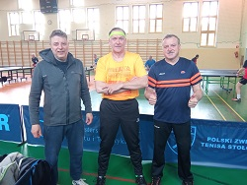

Wyniki wszystkich spotkań III ligi:

Kombinat Rolny Drzazgi – Stawiguda 6 – 4 (19-17) (Długiński 3, Strynowicz 3 – Czossek M 1,5, Czossek Z 1,5, Boliszewski 1)

Erjot Wójtowo – Szybcy i Wściekli 7 – 3 (27-12) (Jurkiewicz 3, Pydyn 3, Radzikowski 1 – Polański 1,5, Kajetanek 1, Meja 0,5)

Squash and Go II – Stobar 9 – 1 (28-5) (Rutkowski 3,5, Maziec 3, Dziedzic 2,5 – Mamajek 1)

4 Team Jarys – Zatorek Team 6 – 4 (21-18) (Białosiewicz 3, Rudzki 2, Kuźmicki 1 – Wrzyszcz 2, Cieśliński 1,5, Piotrowski 0,5)

Szczytno Lakers – Algaz 7 – 3 (25-12) (Kowalczyk 3, Turczynowicz 2,5, Żyra 1,5 – Świątkowski 1, Kozłowski 1, Janicki 1)

III LIGA
miejsce | drużyna | mecze | punkty | zw-por | sety
1 | Kombinat Rolny Drzazgi | 17 | 33 | 130 – 40 | 413 – 170
2 | Erjot Wójtowo | 18 | 32 | 137 – 43 | 457 – 192
3 | GKS Grunwald II | 17 | 25 | 117 – 53 | 397 – 217
4 | Szybcy i Wściekli | 18 | 24 | 121 – 59 | 411 – 245
5 | Stawiguda | 17 | 20 | 97 – 73 | 336 – 283
6 | Szczytno Lakers | 17 | 17 | 84 – 86 | 302 – 306
7 | Algaz | 17 | 14 | 77 – 93 | 300 – 331
8 | Squash and Go II | 17 | 22 | 98 – 72 | 334 – 270
9 | WKS Promyk II | 17 | 19 | 97 – 73 | 340 – 283
10 | MIKS | 17 | 12 | 71 – 99 | 265 – 343
11 | MamNaPanaSpina | 17 | 10 | 47 – 123 | 187 – 407
12 | 4 Team Jarys | 17 | 5 | 45 – 125 | 201 – 412
13 | Stobar | 17 | 5 | 42 – 128 | 188 – 413
14 | Zatorek Team | 17 | 2 | 37 – 133 | 165 – 421

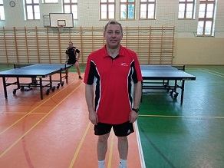
NAJSKUTECZNIEJSI ZAWODNICY
Lp. | Nazwisko i Imię | zw-por
1 | Długiński Zenon | 48 – 1
2 | Jurkiewicz Kamil | 47 – 1
3 | Strynowicz Mateusz | 43 – 3
4 | Witkowski Szymon | 40 – 5
5 | Maziec Krzysztof | 40 – 11
6 | Mydło Bogdan | 39 – 13
7 | Polański Wojciech | 38 – 7
8 | Meja Marek | 34 – 17
9 | Kowalczyk Stanisław | 34 – 17
10 | Czossek Marcin | 33 – 15

III LIGA
Sobota, 21.05.2022 r.
14.00 Szybcy i Wściekli – Algaz
14.00 MIKS – Squash and Go II
Niedziela, 22.05.2022 r.
10.00 MamNaPanaSpina – WKS Promyk II
11.30 MamNaPanaSpina – Zatorek Team
11.30 Kombinat Rolny Drzazgi – GKS Grunwald II
11.30 4 Team Jarys – WKS Promyk II
13.00 Stobar – 4 Team Jarys
13.00 Stawiguda – Szczytno Lakers
Sobota, 28.05.2022 r.
17.00 MIKS – Stobar
Niedziela, 29.05.2022 r.
11.30 Stawiguda – GKS Grunwald II
11.30 Zatorek Team – Squash and Go II
11.30 Algaz – Kombinat Rolny Drzazgi
13.00 Erjot Wójtowo – Szczytno Lakers

